Отчет о первопрохождении

Вершина Чарские Зори (2920м)

Восточная стена Южного контрфорса

Маршрут 5А кат. сл.(предлагается), первопрохождение

Восточный Саян, хр. Тункинские гольцы, Ущелье Барун – Хандагай, 6.1

Руководитель: Клепиков А.А.
Участники: Ильинский В.А.
Щербань А.Н.

2013

Паспорт восхождения

- Восточный Саян, Хр. Тункинские гольцы, Ущелье Барун Хандагай, 6.1.
- Вершина Чарские Зори (2920м), по В ст. Ю кф.
- Предлагается – 5А – первое прохождение.
- Характер маршрута: скальный.
- Перепад высот маршрута: 474м
Протяженность маршрута:676м
Перепад высот основной части маршрута: 290м
Протяженность основной части маршрута: 356м
Протяженность участков:
VI кат. сл. – 50м
V кат. Сл. –88м
IV кат. сл. –186м
Средняя крутизна основной части: 64,5 градусов
- Оставлено крючьев на маршруте:
всего:0 ; в т.ч. шлямбурных 0
Использовано всего на маршруте:
- шлямбурных крючьев –0
- скальных крючьев (в том числе якорей) –
- закладных элементов –
- френд -
- скай-хуков (в том числе прохождение на фифах) –
Всего точек опоры ИТО:
- Ходовых часов команды (до вершины) –13:00; дней – 2
Количество ночевок на маршруте – 0
- Руководитель: Клепиков Александр Александрович (МС)
Участники: Ильинский Василий Андреевич (1 сп. разр.)
Щербань Алексей Николаевич (2 сп. разр.)

- Тренер команды: Афанасьев Андрей Евгеньевич (МС), 1 кат.
- Выход на маршрут (Обработка): 31 июля 2012г. (1 час)
Выход на маршрут: 06:00, 1 августа 2012г.
Выход на вершину: 18:00, 1 августа 2012г.
Возвращение в БЛ.: 22:00, 1 августа 2012г.
- Ответственный за отчет: Клепиков А.А. (Baikalteam@Gmail.com)

Фото общего вида Северной стены вершины Купол.

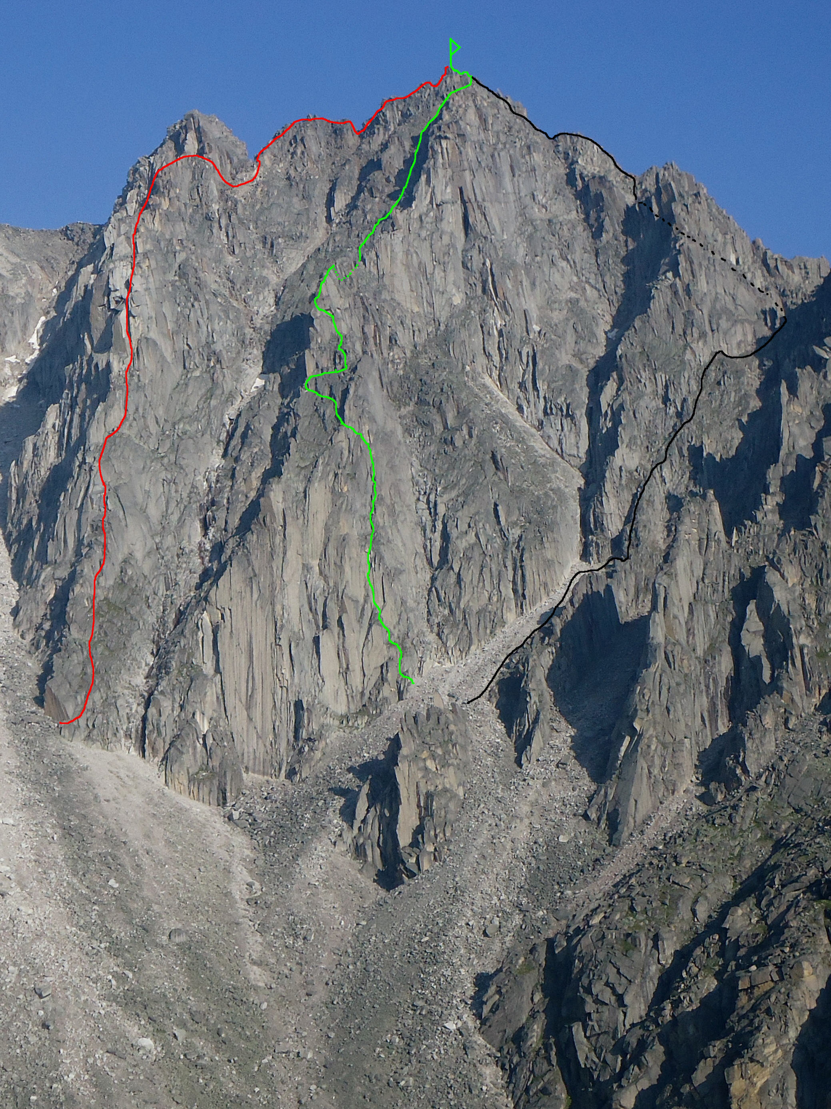
Фото выполнено

ЗЕЛЕНЫЙ – маршрут команды.
КРАСНЫЙ – маршрут Глазунова 2012г. 4Б к.с,
ЧЕРНЫЙ – путь спуска ор 2Б-3А к.с.
Фото профиля маршрута справа. (Основная часть маршрута).

Фото выполнено 30.07.12г. во время первопрохожд. 4Б к.с. на вершину Север, по С ст.СЗ пл. Высота съемки 2350 м.
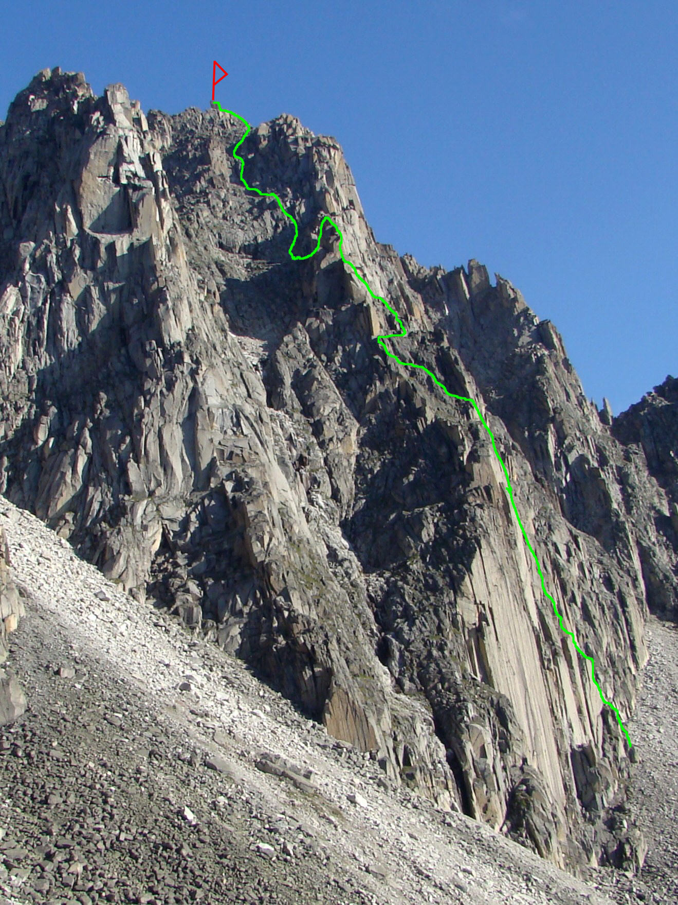

Рисованный профиль маршрута

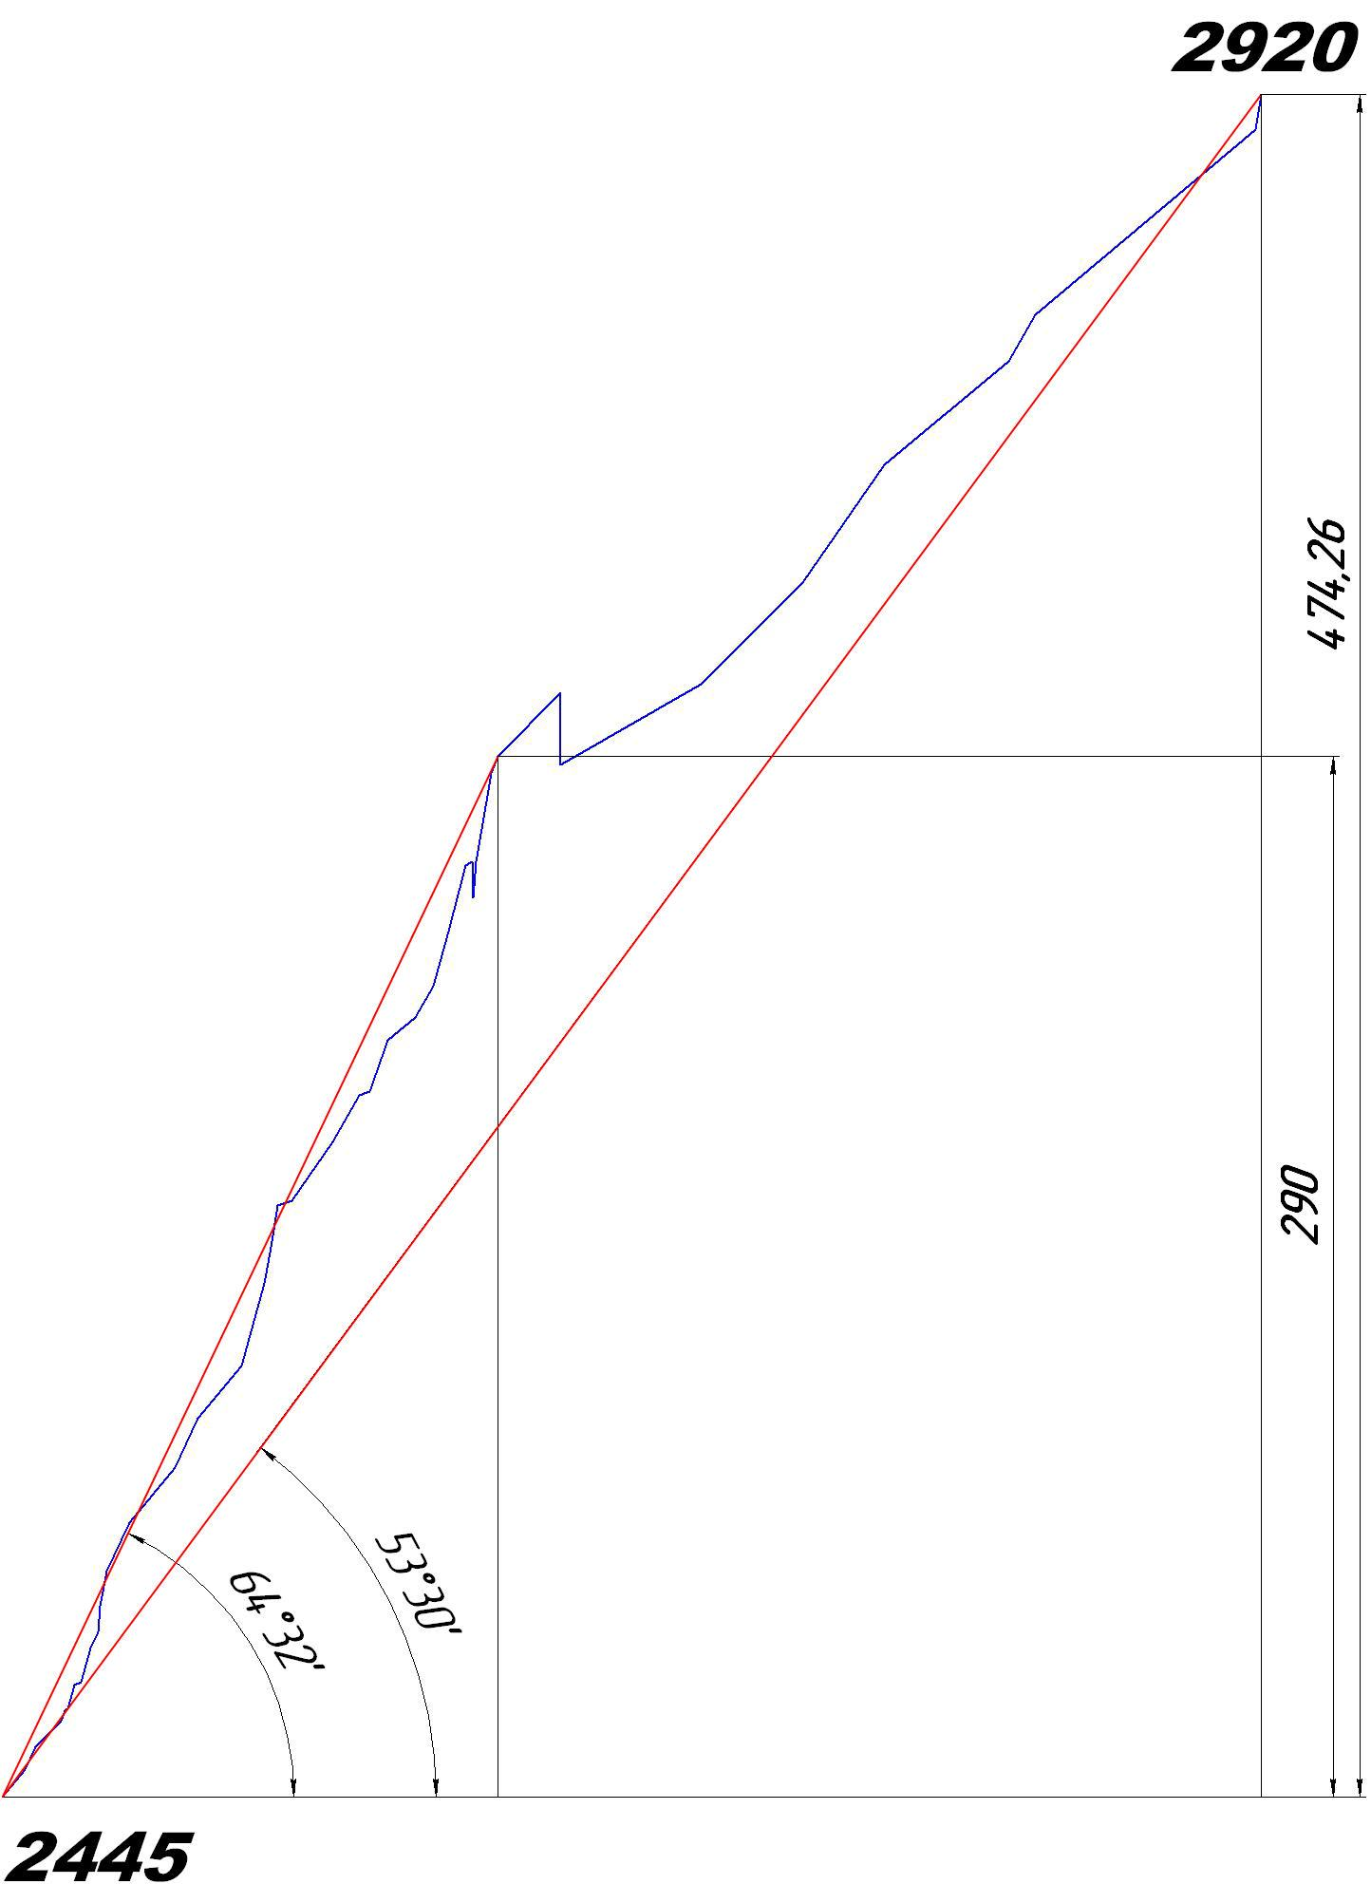
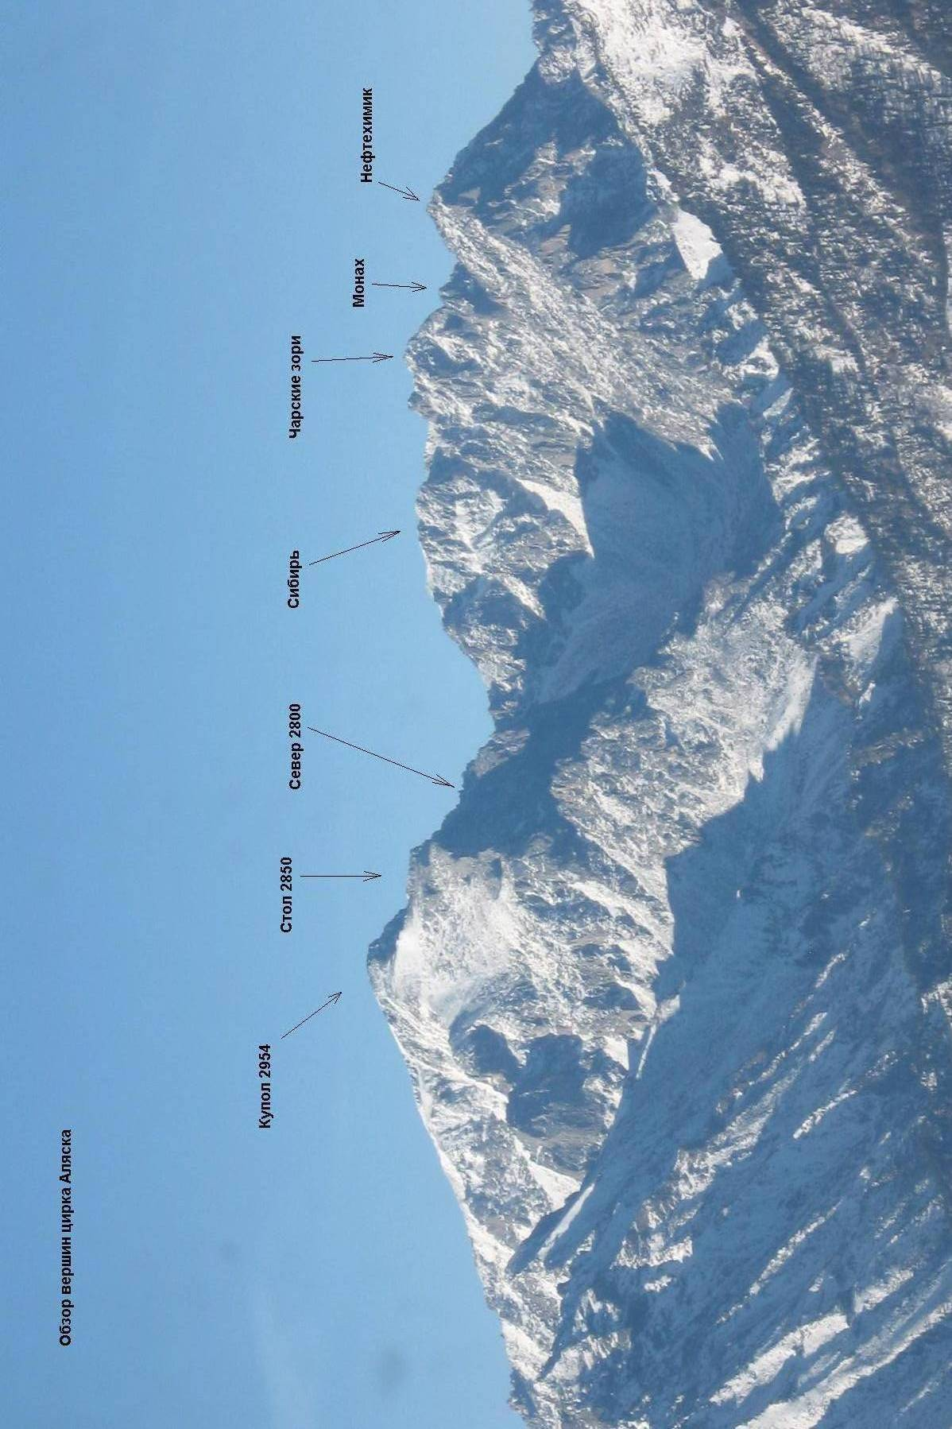
Панорама вершин цирка Аляска
Карта-схема ущелья Барун-Хандагай

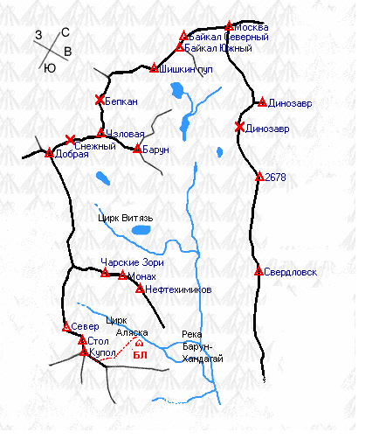
Ущелье Барун – Хандагай один из самых перспективных районов Восточного Саяна в спортивно альпинистском плане.
Вершина Купол (2954м) является доминирующей в данном районе. Расположена в Тункинском районе Республики Бурятия. Ближайший крупный населенный пункт – поселок Аршан. От Аршана на автомобиле повышенной проходимости можно добраться до створа ущелья, так называемой Баруновской «поляны» путь около пятнадцати километров. Далее заход по ущелью, есть тропа, район в летний период популярен у туристов. Цирк Аляска находится слева по ходу ущелья, перепад высот на заходе 1400м, протяженность примерно 15 км. В летний период под стену можно подойти за 6-8 часов, зимой же может понадобиться 5-6 дней из-за большого количества снега. Посещаемость альпинистскими и скалолазными группами: 2-3 группы в год.
Гора Чарские Зори, также как и большинство вершин ущелья Барун Хандагай не являются популярными ввиду большего интереса альпинистов к северной стене горы Купол. Однако контрфорсы и стены южной и восточной стороны горы, представляют собой довольно интересные объекты восхождений. Значительные перепады в сумме с большой крутизной, а главное прочностью пород слагающих гору дают большие перспективы для освоения горы и использования маршрутов в методических целях. На месяц ранее нас в июне 2012 года, Евгений и Екатерина Глазуновы, совершили первопрохождение 4Б к.с. по контрфорсу левее нашего маршрута. Наш же маршрут распечатал до того нетронутую восточную стену, южного контрфорса.

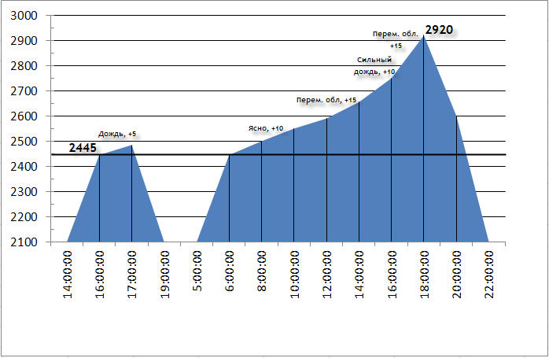
График восхождения

График движения команды на маршруте:
31.07.2012г. - С 16:00 до 17:00 Обработали одну веревку маршрута, и вынуждены были спуститься из-за начавшегося дождя. Участки: R0 – 8.
1.08.2012г. – С 06:00 до 15:30 пройдены участки: R0 – 32, пройдена основная часть маршрута. Начался дождь, продолжался около часа.
1.08.2012г. – С 15:00 до 18:00 пройдены участки R32 –42, выход всей команды на вершину 2920м.
1.08.2012г. – С 18-30 до 22-00 спуск в БЛ по маршруту 2Б-3А (СВ гр.) Н/к.

Описание рельефа
R0-1 10м, 50⁰, 2- Подлаз к месту страховки.
R1-2 7м, 65⁰, 4+ Вверх на полку.
R2-3 10м, 45⁰, 3- Полка.
R3-4 3м, 40⁰, 4- Подлаз на следующую полку.
R4-5 1м, 30⁰, 2- Полка.
R5-6 7м, 75⁰, 4+ Щель во внутреннем углу.
R6-7 2м, 20⁰, 2- Полка.
R7-8 10м, 75⁰, 4+ Стенка. Удобная станция.
R8-9 5м, 65⁰, 4- Под систему вертикальных щелей.
R9-10 7м, 85⁰, 6-, А0 Вертикальные щели.
R10-11 10м, 80⁰, 6-, А2 Узкая, загаженная щель вверх, чуть влево.
R11-12 15м, 65⁰, 5+ ВУ вверх – вправо.
R12-13 20м, 50⁰, 3- По системе полочек. Удобная станция.
R13-14 15м, 65⁰, 4+ По системе отщепов.
R14-15 10м, 50⁰, 3+ Обход справа.
R15-16 8м, 75⁰, 4+ Камин.
R16-17 6м, 75⁰, 4+ Камин?
R17-18 8м, 75⁰, 5+, А1 Выход на полку под нависанием. Удобная станция.
R18-19 16м, 80⁰, 6-, А1 От станции чуть вниз, чтобы достать щель слева. По щели.
R19-20 17м, 75⁰, 6-, А1 Переход влево вверх по щелям и сглаженному рельефу
R20-21 4м, 20⁰, 1+ Полка.
R21-22 20м, 55⁰, 4- По ВУ выход на полку. Удобная станция.
R22-23 15м, 40^{0гор}, 3+ Траверс влево.
R23-24 15м, 60⁰, 4+ Вверх на полку.
R24-25 15м, 20^{0гор}, 2- Траверс по полке вправо.
R25-26 15м, 70⁰, 4+ Стенка.
R26-27 10м, 40⁰, 2+ Полка.
R27-28 10м, 60⁰, 4- Стенка, начало первого бастиона.
R28-29 15м, 75⁰, 5- Щели под карниз.
R29-30 20м, 75⁰, 5+ Карниз обходится слева, далее по щелям, выход на верх первого бастиона, к провалу. Очень неудобная станция, возможно нахождение лишь двух человек на станции.
R30-31 25м, 80⁰, 5+ Нужно перешагнуть метровый провал, между первым и вторым бастионом, на вертикальную стену, сложное лазание.
R31-32 5м, 70⁰, 5-
R32-33 25м, 45⁰, 3+ Выход на второй бастион. Удобная станция.
R33-34 20м, 90⁰, Дюльфер в широкий скальный кулуар.
R34-35 45м, 30⁰, 2- Полка вдоль вертикальной скалы.
R35-36 40м, 45⁰, 3+ Разрушенный рельеф, придерживаясь правого борта, по канаве бьет.
R36-37 40м, 55⁰, 4+ Широкая канава – ВУ, с живыми камнями.
R37-38 30м, 40⁰, 2+ Полка.
R38-39 15м, 40⁰, 2+ Полка.
R39-40 15м, 60⁰, 4-
R40-41 80м, 40⁰, 2- По курумнику, придерживаясь правой части выход под вершинный камень.
R41-42 10м, 80, 4+ На вершинный камень.

Техническое фото маршрута
Фото выполнено 01.08.13г. Высота съемки 2120м.
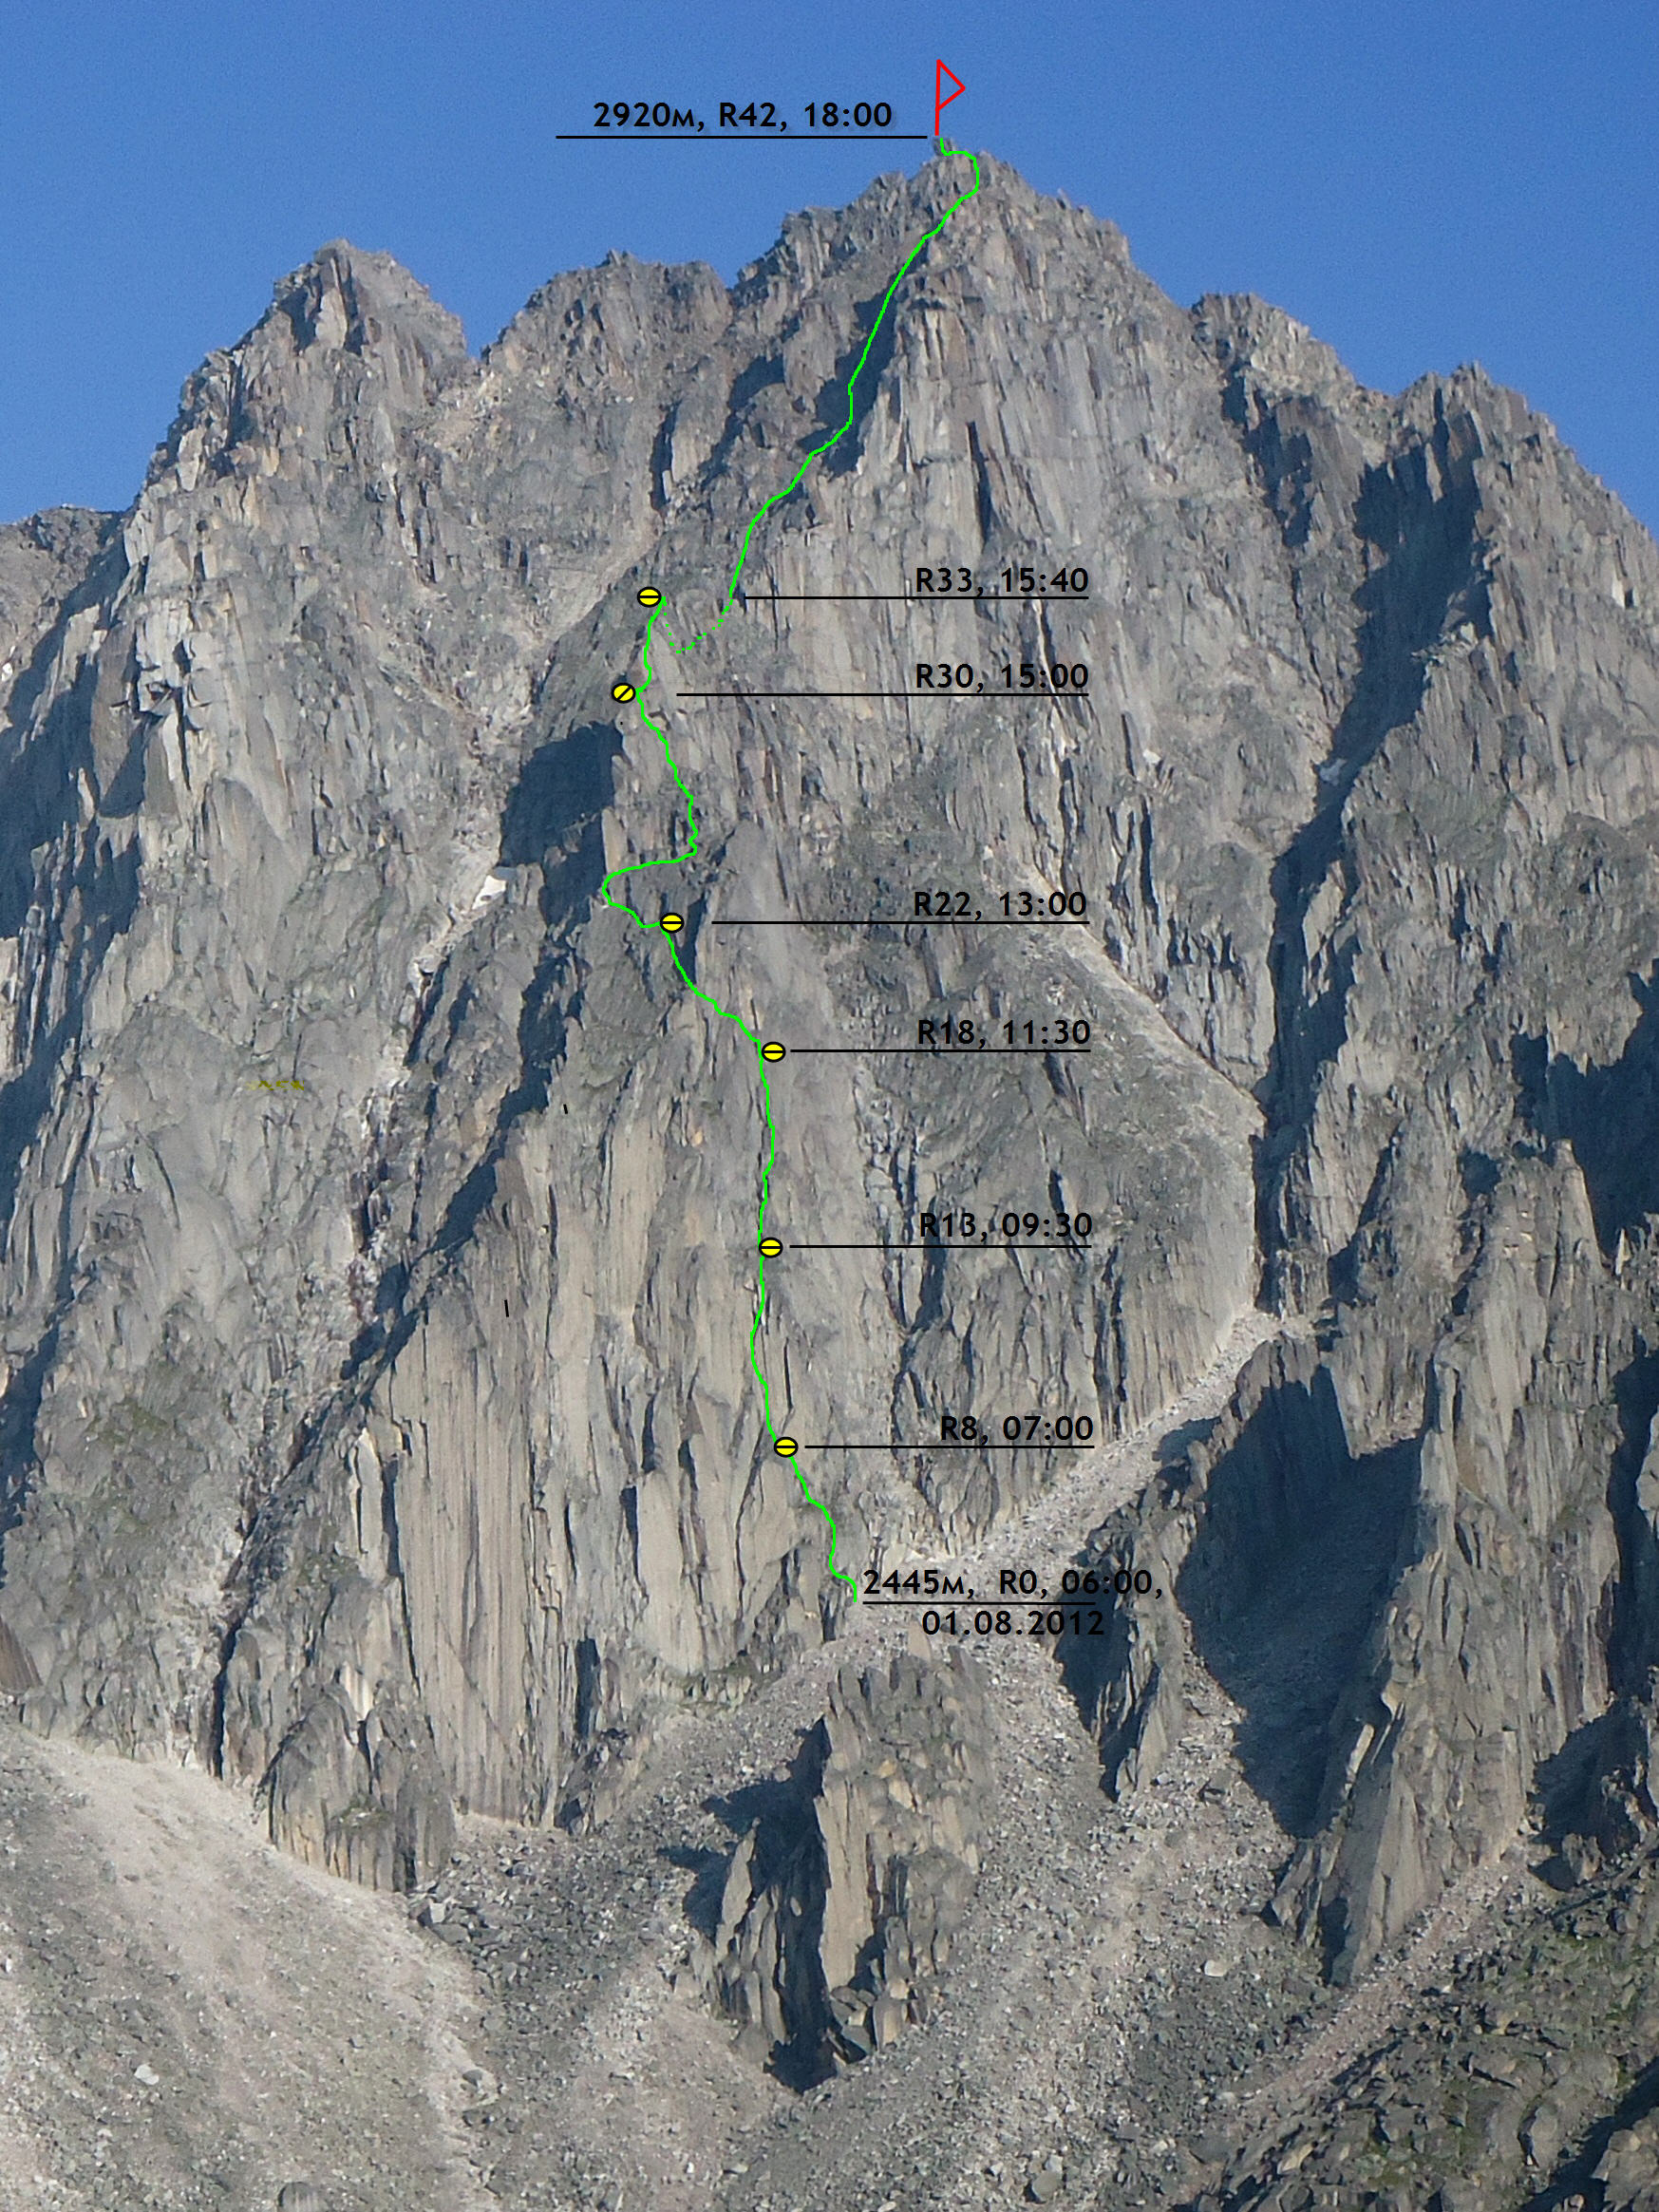

Характеристика маршрута и действия команды на стене.

Маршрут, проложенный нашей командой, проходит по восточной стене южного контрфорса горы Чарские Зори. Маршрут пройден лазанием, с применением ИТО на ключевых участках. Максимальная сложность участков пройденных свободным лазанием лазания 6В (ФР.), ИТО А2. Протяженность маршрута 676 метров, на маршруте организовано 6 промежуточных станции, и одна дюльферная, остальная часть маршрута пройдена с попеременной и одновременной страховкой. Наиболее сложная часть маршрута расположена в нижней половине, верх маршрута в зимнее время может быть лавиноопасен, однако везде присутствуют выходы скал для организации станций и крючевой страховки. По сложности маршрут схож с маршрутами 5-й к.с: 5Б Ерыдаг Ц лев. ч. З ст. (Некрасов 1986); 5А, Динозавр лев. ч. СЗ ст. (Морозов 2001); 5А Аргада серыми «плитами» пр. ч. В ст. (Шерстнев 2004), однако длиннее последних двух. Наш маршрут сложнее таких классифицированных маршрутов как, например: М-т 5А, Броненосец Ц. З ст. (Афанасьев 2006); м-т 5А, Брик – 9-е Мая В ст. (Афанасьев 2009)..
Маршрут начинается чуть левее желоба камнесбора (во время непогоды опасаться камнепадов, зимой из желоба может выстрелить лавина). Слева маршрут ограничен сложными вертикальными стенами, справа соответственно желобом.
Маршрут относительно монолитен, породы интрузивного типа, в основном гранит и сиенит, относительно камнеопасна только верхняя, разрушенная часть маршрута и спуск. Практически все станции были организованы в защищенных от камней местах. Маршрут имеет три ключевых участка: R8 – R12; R17 – R20; R28 – R31.

Т.к. маршрут использовался в тренировочных целях, до точки R18 первым работал Ильинский В.А., затем для экономии времени и в связи с ухудшением погоды до вершины первым работал Клепиков А.А., Щербань А.Н. работал третьим весь маршрут. Первый работал на двух веревках, одна из которых динамическая и соответствует требованиям UIAA, все участники двигались по перилам со страховкой. Для ускорения работы применялись в основном френды и якорные крючья. Второй участник, налегке, быстро подходил по перилам, собирал лишь френды, а также делал блокировки. Третий собирал крючья и остальное железо. При одновременном движении количество промежуточных точек не менее четырех на связку из трех человек.

